Livret Scolaire du Lycée (LSL)
Session 2021
Aide-mémoire
Chef d’établissement
NB : Cet aide-mémoire est un complément du guide utilisateur LSL du chef d'établissement.
Acteurs de l'application :
- le chef d'établissement et son adjoint ;
- le conseiller principal d'éducation ;
- le directeur délégué aux formations professionnelles et technologiques ;
- les enseignants de l'élève ;
- l’élève et ses responsables légaux.
Schéma fonctionnel de LSL dans l’environnement applicatif du baccalauréat :
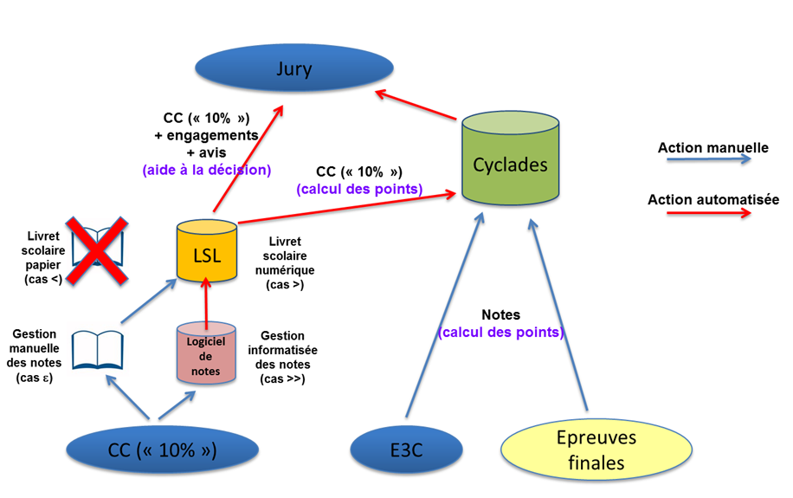
Note : CC = Contrôle Continu

Le rôle du chef d'établissement de septembre à juin de l’année scolaire en cours (2019-2020)
- A l’issue du constat de rentrée, il provoque la constitution du livret scolaire des élèves par la remontée automatique des données issues d’une part de SIECLE, d’autre part de STS Web ; pour les élèves de classe première, il s’assure de l’existence du livret.
- Il effectue les saisies de services STS vers SIECLE afin que les groupes élèves soient pris en compte. Il fait la mise à jour nécessaire dans SIECLE afin de prendre en compte les différents services des enseignants ;
- Il importe les notes et appréciations en provenance des logiciels de gestion de notes lors de la classe de première et au moins une fois en fin d'année afin de constituer un livret complet pour l'année scolaire (au moins une moyenne annuelle par enseignement);
- Le cas échéant, il anime et suit la saisie dans les livrets par les enseignants des éléments d’évaluation qui n’auraient pas été importés pour complétude et validation (compétences, appréciation annuelle, observation engagement, investissement…) ;
- Il vérifie le bon fonctionnement du module LSL dans les services en ligne ;
- Il accompagne les élèves et leurs responsables légaux dans l’utilisation du service en ligne (information, suivi, jalons importants…) ;
- Il indique le choix d’étalement de scolarité si tel est le cas dans l'application LSL (Action globale).

Calendrier de la période de préparation de l’examen (élèves de première)

Exemple strictement indicatif de calendrier pour l’examen du baccalauréat / Livret Scolaire du Lycée

De début mai à fin-juin 2020
- Le chef d’établissement organise et contrôle le remplissage par les enseignants des éléments nécessaires au livret scolaire, en particulier les moyennes annuelles obligatoires pour chaque enseignement suivi par l’élève ; il valide les livrets lors du conseil de classe de fin d’année ;
- Il informe les représentants légaux de la mise à disposition du livret (en particulier par les services en ligne) et les avertit de la date limite de l'accès à ces livrets (cette date peut être différente selon les académies). Les représentants légaux peuvent alors imprimer le livret scolaire et/ou le sauvegarder numériquement, vérifier le contenu du livret et demander, le cas échéant et par écrit (cf. formulaire indicatif en annexe), des modifications. Ces demandes sont examinées par le chef d’établissement et l’équipe pédagogique, et font l’objet d’une réponse écrite.
- Il envoie les moyennes annuelles des élèves de première à Cyclades, par l’intermédiaire de la fonction dédiée dans l’application.
Remarque : Dans la mesure du possible, la version LSL dématérialisée doit être utilisée pour les baccalauréats général et technologique, conformément aux modèles placés en annexes de l’arrêté du 4 mars 2020 relatif au livret scolaire pour l’examen du baccalauréat général et du baccalauréat technologique (https://www.education.gouv.fr/bo/20/Hebdo18/MENE2005720A.htm).

Annexe : Proposition de formulaire
Demande de modifications des informations du livret scolaire
Nom du représentant légal de l’élève :……………………  ……………………………………….………………………….  Prénom : ………………………………………………………  Adresse : ………………………………………………….......  …………………………………………………………………..  Téléphone :……………………………………………………  Adresse électronique :……………………………………….. | Nom de l’élève : …………………………………  Prénom: ………………………………………  Date de naissance: ……/……/…………  Classe : …………………
- En vertu des dispositions de l’arrêté du 4-3-2020 sur le traitement automatisé des données à caractère personnel dénommé « livret scolaire du lycée » LSL, je souhaite que les informations ci-dessous soient rectifiées dans le livret scolaire de l’élève susnommé(e) :
  - Données personnelles : …………………………………………………………………………………………
  - Enseignement ou discipline concerné(e) ……………………………………………………………………..
Note …………………………………………………………………………………....
Appréciation ……………………………………………………………………………………
Compétences ……………………………………………………………………………………
  - Autres : ……………………………………………………………………………………………………………
Toute demande de rectification doit être motivée et transmise dans les conditions fixées par le chef d’établissement (contacter l’établissement). Elle sera examinée par l’équipe pédagogique de l’établissement en vue de la décision finale du chef d’établissement.
Motif : ……………………………………………………………………………………………………………………….....................
………………………………………………………………………………………………………………………………………………
………………………………………………………………………………………………………………………………………………
………………………………………………………………………………………………………………………………………………
………………………………………………………………………………………………………………………………………………
………………………………………………………………………………………………………………………………………………
………………………………………………………………………………………………………………………………………………
………………………………………………………………………………………………………………………………………………

Le : ……/……/…………  Signature de l’élève ou de son représentant légal | Document remis le : ……/……/…………  Visa et tampon de l’établissement

